ВЕСТНИК

# **ТРОИЦКОГО СЕЛЬСОВЕТА**

|  |
| --- |
| **Администрация** **10.01.2022 г. Троицкого сельсовета Выпуск № 1**  **Карасукского района** **Новосибирской области** |

#### В этом выпуске:

#### 

|  |
| --- |
| **Статья** *Неисправные печи и обогреватели нередко приводят к бытовым пожарам зимой*  **Стр. 1** |

|  |
| --- |
|  |
|  |
|  |

*Неисправные печи и обогреватели нередко приводят к бытовым пожарам зимой*

В зимние холода, возрастает вероятность возникновения пожаров в жилых домах, где используются печи и электрообогревательные приборы.

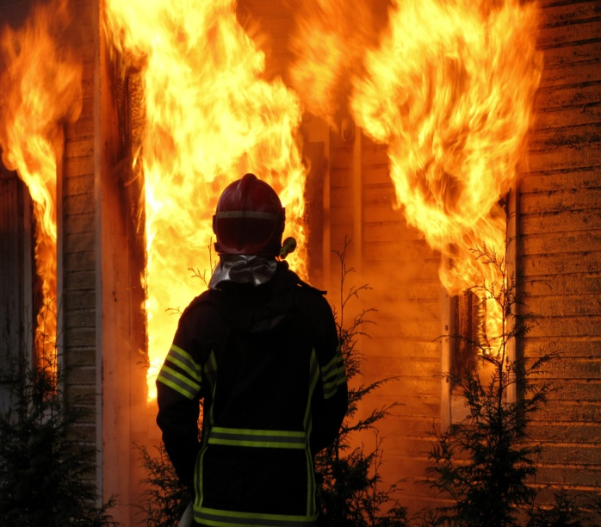В большинстве случаев причиной возникновения пожаров становится человеческий фактор. Люди, практически не имея знаний по электробезопасности и навыков по монтажу оборудования и печного отопления, берутся за самостоятельную работу по ремонту или кладке печей.

Пожары, связанные с нарушениями правил монтажа и эксплуатации электрооборудования, совсем не редкость. Сейчас, с приходом в нашу жизнь большого количества приборов электропотребление жилых домов увеличилось в несколько раз, но электропроводка при этом осталась прежней – она попросту не рассчитана на такую нагрузку. Перегрузка сетей нередко приводит к пожарам. Особую опасность таят в себе самодельные обогреватели. Использование приборов кустарного изготовления влечет за собой повышение нагрузки на электросеть и как следствие – возгорание.

Вовремя не отремонтированная печь также может стать причиной возникновения пожара. Возгорания возможны из-за отсутствия или недостаточного размера разделок, нарушения расстояний между элементами печи и сгораемыми конструкциями здания, отсутствия предтопочного листа, а также хранения вблизи печей дров и других горючих материалов.

Инспектора ОНДиПР по Карасукскому району напоминают жителям частного сектора, где используются печи и электрообогревательные приборы обращать особое внимание на состояние отопительного оборудования и не допускать эксплуатации ветхой электропроводки, неисправного печного отопления и газового оборудования

При обнаружения пожара, сразу звоните по телефону 101 или 112 (набор осуществляется и с мобильного, и со стационарного телефонов). Сообщите точный адрес и незамедлительно оповестите соседей о возникшем пожаре.

**Тираж 50 экземпляров**

**Ответственный за компьютерный набор и редакцию издания – спец. администрации Базылева Е.В**